МИНОБРНАУКИ РОССИИ

**ФЕДЕРАЛЬНОЕ ГОСУДАРСТВЕННОЕ БЮДЖЕТНОЕ ОБРАЗОВАТЕЛЬНОЕ УЧРЕЖДЕНИЕ**

**ВЫСШЕГО ОБРАЗОВАНИЯ**

**“ВОРОНЕЖСКИЙ ГОСУДАРСТВЕННЫЙ УНИВЕРСИТЕТ”**

Факультет *компьютерных наук*

Кафедра *программирования и информационных технологий*

*Тема*

*Курсовая работа*

09.03.02 *Информационные системы и технологии*

*Программная инженерия в информационных системах*

Допущен к защите

Зав. кафедрой ______________*С.Д.* Махортов*, к.ф.- м.н., доцент* __.__.20__

Обучающиеся _______________*А.Е. Копылова, О.А. Транина 3 курс, д/о*

Руководитель _______________*, ст. преподаватель*

Воронеж 2018

Содержание:

1. Введение
   1. Аналоги
   2. Методология
2. Постановка задачи
3. Основная часть
4. Заключение
5. Список источников
6. Приложения
7. **Введение**

В современном мире мы наблюдаем проникновение информационных технологий практически во все сферы человеческой деятельности, не стала исключением и сфера предоставления услуг по поиску авиабилетов.

Учитывая темп жизни современного человека, время является важнейшим ресурсом. Не удивительно, что с распространением интернета приобрели высокую популярность различные сервисы онлайн-поиска для мобильных устройств. Ведь они позволяют существенно упростить и ускорить процесс получения информации о различных услугах. Очевидно, что использование программного приложения для предоставления информации о перелетах и ценах дает преимущества такие, как:

* экономия времени
* более удобная форма поиска с широким выбором фильтров
* более разнообразные предложения

Поиск авиабилетов осуществляется по следующим критериям:

* город отправления;
* город назначения;
* количество пассажиров;
* наличие пересадок;
* сортировочные фильтры.

1.1 Аналоги

В области поиска авиабилетов существует большое количество мобильных приложений, работающих на операционной системе Android. Рассмотрим наиболее крупные из них:

* Tutu.ru

Туту.ру (tutu.ru) – российский онлайн сервис путешествий, предоставляющий услуги по поиску и покупки билетов на все виды транспорта, а именно ж/д и авиа перевозки и автобусы. Также предоставляет необходимую информацию путешественникам, например, телефоны авиакомпаний и вокзалов, проезды в аэропорты. Минусом данного приложения является невозможность добавить маршрут или билет в закладки.

* Аэрофлот

Аэрофлот – официальное мобильное приложение ПАО Аэрофлот, предоставляющее возможность поиска, бронирование и покупки авиабилетов. Также предлагает некоторые дополнительные сервисы, такие как регистрация на рейс, онлайн табло и статус рейса, расписание регулярных рейсов. Однако данное приложение предоставляет информацию только о билетах авиакомпании «Аэрофлот».

* Tickets.ru

Tickets.ru – российский онлайн сервис путешествий, предоставляющий услуги по поиску и покупки билетов регулярных авиакомпаний с наиболее актуальными ценами. Недостатком данного приложения является отсутствие возможности сохранить информацию о маршруте и билете для ускорения дальнейшего использования.

* 1. Методология

При разработке проекта используется каскадная модель, которая включает в себя следующие этапы:

1. Определение требований
2. Проектирование
3. Конструирование (также «реализация» либо «кодирование»)
4. Воплощение
5. Тестирование и отладка (также «верификация»)
6. Инсталляция
7. Поддержка

Также в процессе разработки будет использоваться парадигма объектно-ориентированного программирования.

1. **Постановка задачи**

Целью курсового проекта является создание приложения, работающего на операционной системе Android.

Основная функциональность разрабатываемого приложения изображена на диаграмме вариантов использования. (Рисунок 1)

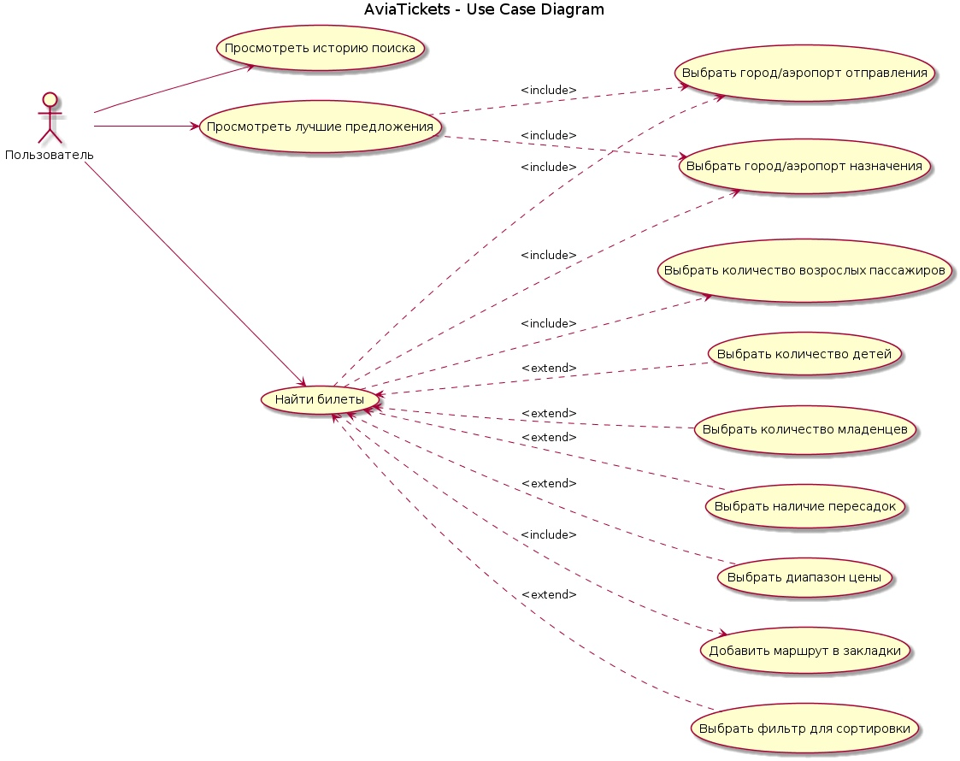

Пользователь обладает следующими возможностями:

* поиск авиабилетов по заданным параметрам;
* сортировка результатов по критериям;
* добавление маршрута в закладки;
* просмотр истории поиска.

Система должна соответствовать следующим требованиям:

1. Использование нескольких источников данных (API).
2. Подбор не только прямых рейсов, но и рейсов с пересадками.
3. Реализовать все возможности пользователя, описанные выше.

Завершенный проект представляет собой полностью функционирующее Android –приложение, соответствующее требованиям, описанным выше.